Pertemuan ke 5: Teknik Pendingin

3. ANALISA BEBAN KALOR

Fungsi sistem pendingin :

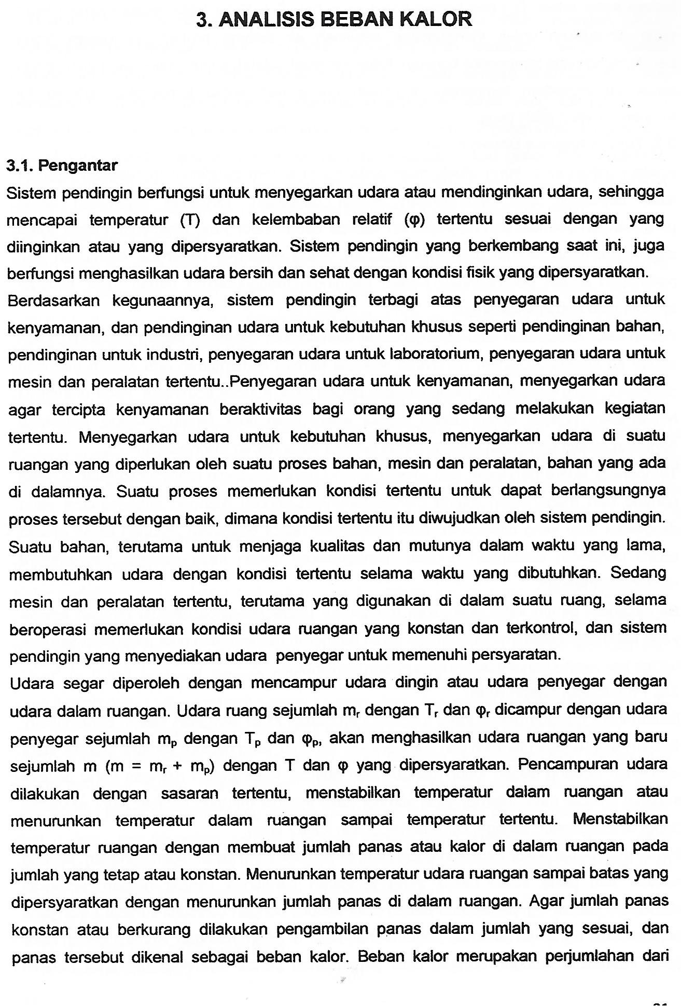

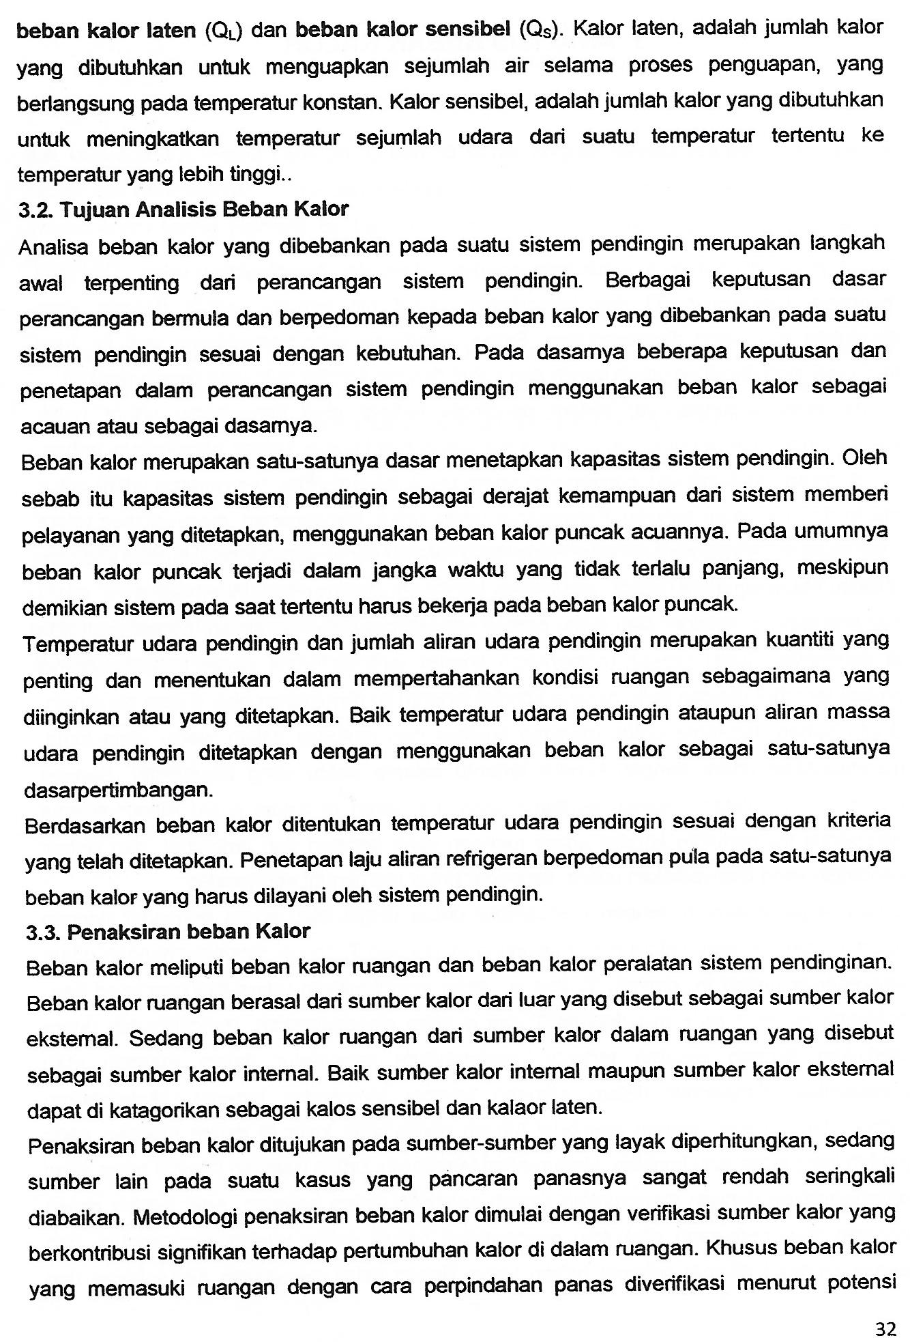

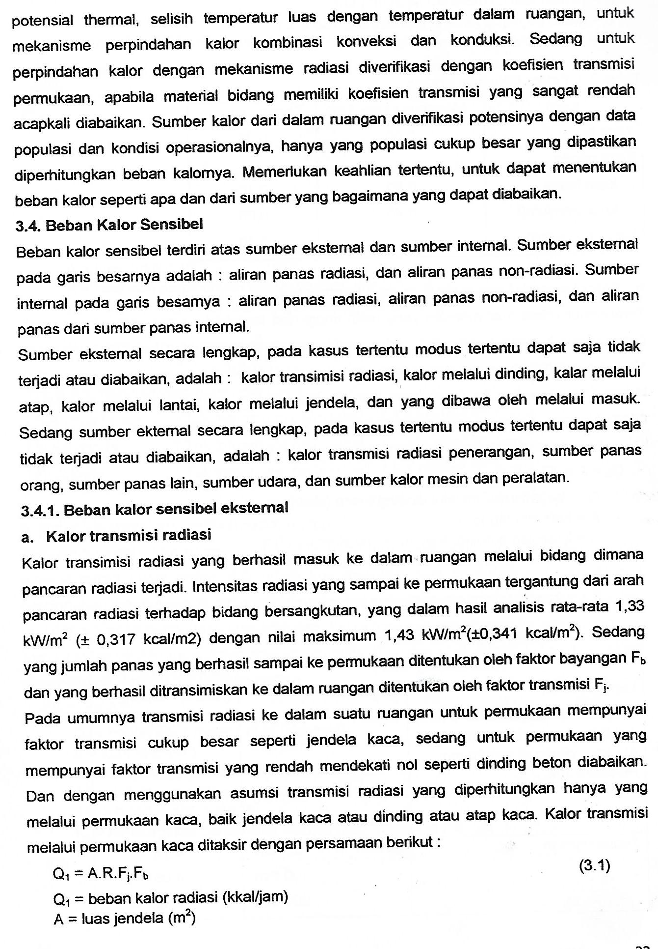

3.4.Beban Kalor Sensibel

3.4.1. Beban kalor sensibel eksternal
- Kalor transmisi radiasi
Pancaran radiasi terhadap suatu bidang ditentukan oleh factor bayangan F_{b} dan yang berhasil ditransmisikan ke daam ruangan ditentukan oleh factor transmisi F_{j}. Pada umumnya transmisi radiasi ke dalam suatu ruangan mempunyai factor transmisi yang cukup besar seperti jendela kaca, sedang untuk permukaan yang mempunyai transmisi yang renadh mendekati nol seperti dinding beton diabaikan. Kalor transmisi radiasi melalui permukaan kaca ditaksir dengan persamaan berikut :
Q = A.R.Fj.Fb (3.1)
Q = Beban kalor radiasi (kkal/jam)
A = luas jendela (m²)
R = jumlah radiasi matahari (kkal/m².jam)
Fj = faktor transmisi jendela (konstanta), Tabel 3.1.
Fb = faktor bayangan (konstanta)
Tabel 3.1. Faktor transmisi jendela
Kaca | Mengguna penutup | Tanpa penutup
Kaca biasa  Kaca ganda  - Kaca biasa  - Kaca penyerap  Kaca ½ cermin | 0,50  0,50  0,40 | 0,95  0,70  0,60  0,40

b. Transmisi non-radiasi
Temperatur udara luar lebih tinggi dari temperatur udara ruangan, ada potensi terjadi aliran panas. Aliran mungkin terjadi : melalui dinding beton, dinding gelas, atap, atau dinding jenis lain. Beban kalor yang terjadi persamaan berikut :
Q = A.K.∆T (3.2)
Q = Beban kalor melalui dinding (kkal/jam)
A = luas bidang (m²)
K = koefisien perpindahan panas (kkal/m².jam.ºC)
.∆T = selisih temperatur luar dengan dalam ruangan (ºC)
1/K = 0,085 + 1/Kd + 0,125
Kd = konduktivitas panas dinding (kkal/m².jam), Tabel.
Tabel 3.2. Konduktivitas panas dinding beton, Kd
Tabel 3.3. Konduktivita panas dinding gelas, Kd
Tabel 3.4. Konduktivita panas atap, Kd
Tabel 3.5. Konduktivitas panas dinding khusus, Kd.
Tabel 3.2. Konduktivitas panas dinding beton, Kd
Tebal dinding (mm) |  | Koefisien transmisi  (kkal/m².ºC.Jam)
Lapsan biasa | Bagian utama | Koefisien transmisi  (kkal/m².ºC.Jam)
Atap luar menonjol keluar 5 mm  Adukan semen di luar 15 mm  Adukan semen di luar 20 mm  Plester 3 mm | Beton 12 mm  150 mm  200 mm  250 mm  Batu bata 210 mm | 3,08  2,89  2,62  2,05  1,62
Tanpa lapisan | Beton 50 mm  100 mm  200 mm | 4,75  4,06  3,15
Tabel 3.3. Konduktivita panas dinding gelas, Kd
Satu pelat kaca | Tak tergantung tebal | 5,5 kcal/m².ºC.Jam
Kaca ganda | Tak tergantung tebal | 2,2 kcal/m².ºC.Jam
Blok kaca | Tak tergantung tebal | 5,5 kcal/m².ºC.Jam

Tabel 3.4. Konduktivita panas atap, Kd
Tebal Atap (mm) |  |  | Koefisien transmisi  (kkcal/m².ºC.Jam)
Kayu, asbestos semen, plafon |  |  | 2,86
Adukan semen. Biasa rapat air 20 mm | Tebal beton  100 mm | Ada plafon  Tanpa plafon | 1,94  3,45
Adukan semen. Biasa rapat air 20 mm | Tebal beton  150mm | Ada plafon  Tanpa plafon | 1,81  3,78
Adukan semen. Biasa rapat air 20 mm  Beton sinder 60 mm  Aspal rapat air 10 mm | Tebal beton  150mm | Ada plafon  Tanpa plafon | 1,58  2,48
 | Tebal beton  150mm | Ada plafon  Tanpa plafon | 1,13  2,34

Tabel 3.5. Konduktivtas konduksi (kkal/m.ºC)
Kayu  Asbestos  Batu  Gypsum | (0,012 – 0,035)x10⁻³  (0,0136 – 0,495)x10⁻³  (0,31 – 0,95)x10⁻³  (0,067 – 0,114)x10⁻³

b. Melalui udara masuk
Infiltrasi udara adalah sejumlah udara pengganti yang memasuki ruangan melali ventilas. Diperhitungkan adalah udara masuk melalui ventilasi alamiah. Infiltrasi udara membawa kalor ke dalam ruangan sebesar 0,24 kkal untuk menaikkan temperatur udara 1 oC dengan jumlah 1 kg. Jumlah kalor inviltrasi udara masuk melalui ventilasi alamiah melibatkan jumlah rang dalam ruangan sesuai dengan kondisi dan aktivitas orang-orang tersebut. Jumlah kalor dapat ditaksir dengan persamaan berikut :

Q = (V.n – VL)(024/v)∆T (3.3)
Q = beban kalor infiltasi udara luar (kkal/Jam)
V = volume ruangan (m³)
n = jumalah pengantian ventilasi, konstanta Tabel 3.6
VL = jumlah udara luar (m³), Tabel 3.7
v = volume spesifik (m³/kg)
∆T = selisih empeatur udara luar dengan dalam ruangan

Tabel 3.6 Jumlah penggantian
Rumah Standar  Rumah banyak jendela  Rumah pintu dan sering buka tutup | 1 kali  1,5 – 2 kali  1,5 – 2 kali

Tabel 3.7 Jumlah udara luar (m³/Jam.Orang)
Ruangan tanpa perokok  Ruangan dengan perokok (setengah perokok)  Ruangan bebas merokok | 18 m³/Jam.Orang  30 m³/Jam.Orang  50 m³/Jam.Orang

c, Kalor tersimpan
Kalor tersimpan, adalah jumlah kalor dari luar yang ketika masuk ke dalam ruangan dan di saat sistem pendingin tidak beroperasi. Kalor tersebut diserap oleh lantai dan dinding ruangan. Jumlah kalor tersimpan ditaksir berkisar antara 10 sampai 20 % dari total kalor sensibel dari sumber eksternal, untuk digunakan factor beban kalor Fs yang berkisar 0,1 sampai 0,2 tergantung kondisi dan bahan lantai dan dinding, serta atap ruangan. Jumlah kalor tersimpan dapat dihitung dengan persamaan berikut :
Q_{s} = ΣQ.F_{s} (3.4)
Q_{s} = bean kalor tersimpan (kkal/jam)
ΣQ. = total beban kalor eksternal (kkal/jam)
F_{s} = factor beban kalor tersimpan (konstanta)

3.4.2. Beban kalor sensibel sumber internal
a. Kalor sensibel orang
Orang yang berada di dalam ruangan merupakan sumber kalor sensibel. Pancaran kalor oleh setiap orang ditentukan oleh kondisi dan aktivitas orang tersebut. Orang yang duduk dengan melepaskan kalor lebih rendah dari orang yang sedang berjalan-jalan yang lebih rendah dari orang yang sedang berdansa, dan seterusnya. Kalor sensibel sejumlah orang dalam ruangan dapat ditaksir dengan persamaan berikut :
Q₇ = JxS_{m}xF_{k} (3.5)
Q₇ = beban kalor orang (kkal/Jam)
J = Jumlah orang.
S_{m} = kalor sensibel orang (kJ/Org.Jam), Tabel 3.8
F_{k} = factor kelompok, Tabel 3.8
Tabel 3.8 Kalor sensibel orang (kkal/Jam) dan factor kelompok
Kondisi kerja | Bangunan | Temperatur ruangan (o C) |  |  | Faktor  kelompok
Kondisi kerja | Bangunan | 25 | 26 | 27 | Faktor  kelompok
Duduk di kursi | Gedung | 53 | 50 | 46 | 0,897
Bekerja di belakang meja | Kantor  Hotel | 53 | 49 | 45 | 0,947
Berdiri atau berjalan sedang | Toserba | 61 | 52 |  | 0,818
Dansa | Ruangan | 68 | 62 | 55 | 0,944
Bekerja | Pabrik | 115 | 110 | 106 | 0,967

b. Kalor sensibel penerangan
Lampu penerangan dalam ruangan memancarkan cahaya, dan pancaran cahaya mengandung sejumlah kalor tergantung dari jenis cahaya, panjang gelombang sinar yang nilainya tidak nol. Oleh sebab itu lampu penerangan di dalam ruangan merupakan sumber kalor sensibel. Pancaran kalor oleh setiap lampu ditentukan oleh gelombang cahaya dan intensitasnya. Umumnya penerangan dalam ruangan menggunakan lampu neon dan atau lampu pijar. Pancaran kalor untuk setiap 1 kW lampu neon adalah 1 kkacl. Pancaran kalor untuk setiap 1 kW lampu pijar adalah 0,86 kkal.

c. Kalor sensibel mesin dan peralatan
Mesin dan peralatan yang berkaitan dengan kalor, merupakan sumber kalor sensibel di dalam ruangan. Kalor sensibel yang dlepaskan oleh mesin dan peralatan ditentukan oleh kondisi operasional setiap mesin dan peralatan yang bersifat khas. Kalor sensibel untuk setiap 1 kW motor listrik adalah 0,86 kkal. Kalor sensibel pemanas listrik untuk setiap 1 kW adalah 0,86 kkal.

d. Kalor sensibel oleh udara
Udara dalam ruangan yang berasal dari udara luar melepaskan panas ke dalam ruangan sebagai konsekuensi pencampurannya. Jumlah kalor sensibel adalah perkalian jumlah massa udara dari luar dengan panas jenis dan penurunan temperature. Jumlah kalor sensibel udara ruangan berasal dari udara luar, adalah :
Q₈ = 0,24 (VL/v)∆T (3.6)
Q₈ = beban kalor udara luar (kkal/Jam)
VL = jumlah udara luar (m³), Tabel 3.7
v = volume spesifik (m³/kg)
∆T = selisih empeatur udara luar dengan dalam ruangan (ºC)

e. Kalor sensibel kipas
Kipas yang menggerakkan udara dalam ruangan merupakan sumber kalor sensibel dalam ruangan. Kalor sensibel berasal dari motor penggerak yang nilainya dapat ditaksir dengan persamaan berkut :
Q₉ = 0,86Nk (kkal/jam) (3.7)
Q₈ = beban kalor motor kipas (kkal/Jam)
Kalor sensibel motor : 0,86 /kW
Nk = daya motor (kW)
f. Kalor sensibel dari kegiatan penguapan lain
Sumber kalor penguapan yang lain, adalah dari kegiatan memasak yang dalam kasus tertentu nilainya tidak layak untuk diabaikan. Jumlah kalor sensibel dari aktivitas memasak di dalam ruangan yang terpenting seperti dijelaskan oleh Tabel 3.9
Tabel 3.9. Nilai kalor sensibel dalam gas pembakaran
Jenis bahan bakar | Kalor sensibel
Gas kota  Gas propan murni  Gas butan murni  Kerosin | 4,520 kcal/m³  10.969 kcal/kg  10.854 kcal/kg  10.321 kcal/kg

3.5. Beban Kalor Laten
Beban kalor laten dapat juga berasal dari beban kalor sensibel sensibel tertentu yang mendorong terjadinya penguapan air, terutama bersumber dari infiltrasi udara luar.
Sumber eksternal secara lengkap, pada kasus tertentu modus tertentu dapat saja tidak terjadi atau diabaikan, adalah : kalor transmisi radiasi, kalor melalui dinding, kalor melalui atap, kalor melalui lantai, kalor melalui jendla, dan yang dibawa oleh udara masuk. Sedang sumber internal secara lengkap, pada kasus tertentu dan modus tertentu dapat saja tidak terjadi atau diabaikan adalah : kalor transmisi radiasi penerangan lampu, sumber panas orang, sumber anas lain, sumber udara, dan sumbe kalor mesin dan peralatan.
3.5.1. Beban kalor eksternal
a. Beban kalor daerah pinggir
Q₁₀ = 597,3.V.Jv.∆Tɣ (kkal/Jam) (3.8)
Q₁₀ = beban kalor laten daerah pinggir (kkal/Jam)
V = volume raungan (m³),
Jv = jumlah ventilasi alamiah (sama dengan Tabel 3.5)
∆ɣ = selisih kelembaban udara luar dengan dalam ruangan.
3.5.2. Beban kalor internal
a. Kalor laten orang
Kalor laten penguapan di dalam ruangan dapat beasal dari berbagai sumber, salah satu sumber potensial dan umumnya terjadi aalah manusia. Jumlah kalor laten dari orang yang ada di dalam ruangan dipengaruhi oleh kondisi dan aktivitas orang di dalam ruangan.
Jumlah kalor laten dari orang dalam ruangan, adalah :
Q₁₁ = JxS_{m}xF_{k} (3.9)
Q₁₁ = beban kalor laten orang (kJ/Jam)
J = Jumlah orang.
L_{m} = kalor laten orang (kJ/Org.Jam), Tabel 3.10
F_{k} = factor kelompok, Tabel 3.10
Tabel 3.10 Kalor laten orang, Lm (kkal/Jam) dan factor kelompok
Kondisi kerja | Bangunan | Temperatur ruangan (o C) |  |  | Faktor  kelompok
Kondisi kerja | Bangunan | 25 | 26 | 27 | Faktor  kelompok
Duduk di kursi | Gedung | 25 | 28 | 32 | 0,897
Bekerja di belakang meja | Kantor  Hotel | 47 | 51 | 55 | 0,947
Berdiri atau berjalan sedang | Toserba | 40 | 44 | 49 | 0,818
Dansa | Ruangan | 122 | 128 | 135 | 0,944
Bekerja | Pabrik | 209 | 214 | 218 | 0,967

b. Kalor laten mesin
Q₁₂ = 597,3.(VL/v).∆Tɣ (kkal/Jam) (3.10)
Q₁₂ = beban kalor laten daerah mesin (kkal/Jam)
VL = volume udara masuk raungan (m³),
v = jumlah ventilasi alamiah (sama dengan Tabel 3.5)
∆ɣ = selisih kelembaban udara luar dengan dalam ruangan.

c.Kalor laten dari sumber penguapan lain
Sumber kalor laten penguapan yang lan, adalah dari kegiatan memasak yang pada kasus tertentu nilainya tidak layak diabaikan. Jumlah kalor laten dari aktivitas memasak di dalam ruangan yang terpentig seperti dijelaskan oleh Tabel 3.11a dan Tabel 3.11b. Tabel 3.11a menunjukkan banyaknya uap air yang terjadi pada pembakaran gas.
Tabel 3.11a. Nilai kalor laten dalam gas pembakaran
Jenis bahan bakar | Kalor laten
Gas kota  Gas propan murni  Gas butan murni  Kerosin | 480 kcal/m³  1.666 kcal/kg  918 kcal/kg  729 kcal/kg

Penguapan menghasilkan kalor laten sebesar 597,3 kkal/kg, Tabel 3.11b, meunjukkan banyaknya uap air pada kegiatan memasak. Jumlah kalor laten dan pnguapan memasak adalah perkalian antara kalor laten penguapan dengan jumlah penguapan : 597,3xmu kkal/Jam. Jumlah penguapan mu, diperoleh dari Tabel 3.11b.
Tabel 3.11b. Uap pada masakan dan makanan
Peratan dan masakan | Jumlah uap (kg/Jam)
Alat masak  Ketel, periuk  Ceret kopi  Makanan panas | Rumah : 0,3 – 0,4  Restauran : 1,0 – 1,3  0,05 – 0,10  0,10 – 0,15  Per meja : 0,10 – 0,20

3.6.Contoh kasus
Ruang pertemuan kapasitas 300 orang dengan kondisi udara ruangan 25 oC dan 50 % dengan temperature udara atmosfir siang hari rata-rata 30 oC. Bangunan ukuran 20 mx40mx6m. Atap genteng konstrks kayu berplapon. Dinding kaca 2mx25m pada salah satu dinding 40mx6m, dengan kaca dilapisi penutup bagian dalam. Dinding dibuat dari beton berplester. Radiasi terjadi pada dinding berkaca dengan transmisi maksimum 325 kkal/m².jam. Penerangan dengan lampu neon 24x80 Watt. Motor kipas direncanakan 2 kW.
Berapa beban kalor.
Penyelesaian
Kalor melalui lantai diabaikan.
Beban Kalor Sensibel :
1.Kalor transmisi radiasi pada dinding kaca (Q1)
A = 2mx25 = 50m²
R = 326 kkal/m2.jam
Fj dari Tabel 3.1, ditetapkan 0,50
Fb ditentukan 1
Q1 = A.R.Fj.Fb
Q1 = 50x325x0,5x1 kkal/jam
Q1 = 8125 kkal/Jam.
2.Kalor transmisi non radiasi lewat dinding beton berkaca (Q2)
A =(40m+20m+40m+20m)x6m - 2mx25m = 670m²
Kd = dipilih 2,05 kkal/m².jamºC (Tabel 3.2)
∆T =(30 – 25)ºC = 5 ºC.
1/K = 0,085+1/2,05+ 0,125 = 0,6628 m².jam.ºC/kkal, atau K = 1,51 kkal/m².JamºC.
Q2 = A.K.∆T
Q2 = 670x1,51x5 (kkal/jam)
Q2 = 5058,5 kkal/Jam.
3.Kalor transmisi non radiasi lewat dinding berkaca (Q3)
A =25mx2m = 50m²
Kd = dipilih 5,5 kkal/m².jamºC (Tabel 3.3)
∆T =(30 – 25)ºC = 5 ºC.
1/K = 0,085+1/5,5+ 0,125 = 0,3568 m².jam.ºC/kkal, atau K = 2,8 kkal/m².JamºC.
Q3 = A.K.∆T
Q3 = 50x2,8x5 (kkal/jam)
Q3 = 700 kkal/Jam.
4.Kalor transmisi non radiasi lewat atap (Q4)
A = luas atap = 20mx40m = 800m²
Kd = dipilih 2,46 kkal/m².jamºC (Tabel 3.4)
∆T =(30 – 25)ºC = 5 ºC.
1/K = 0,085+1/2,46+ 0,125 = 0,525 m².jam.ºC/kkal, atau K = 1,91 kkal/m².JamºC.
Q4 = A.K.∆T
Q4 = 800x1,91x5 (kkal/jam)
Q4 = 7640 kkal/Jam.
5.Melalui udara masuk (Q5)
Q₅ = (V.n – VL)(024/v)∆T
Q₅ = beban kalor infiltasi udara luar (kkal/Jam)
V = volume ruangan 20mx40mx6m = 4800 m³
n = jumalah pengantian ventilasi, ditetapkan 1,5 Tabel 3.6
VL = jumlah udara luar, dipilih 18 m3/jam Tabel 3.7, 5400 m³/Jam
v = volume spesifik, dari psikrometri 0,858 m³/kg
∆T = selisih empeatur udara luar dengan dalam ruangan, 5 ºC.
Q₅ = (4800x1,5 – 5400)(024/0,858)x5 kkal/jam
Q5 = 2517,5 kkal/jam
6.Kalor tersimpan (Q6)
Q6 = ΣQ.F_{s} (
F_{s} = factor beban kalor tersimpan, diilih 15% atau 0,15
Q6 = (8125+5058,5+7640+700+2517,5)x0,15(kkal/jam)
Q6= 3606,15 kkal/Jam.
7.Kalor sensibel orang (Q7)
Q₇ = JxS_{m}xF_{k}
Q₇ = beban kalor orang (kkal/Jam)
J = Jumlah orang.= 300 Orang (duduk)
S_{m} = kalor sensibel orang, ditetapkan 53 (kJ/Org.Jam), Tabel 3.8
F_{k} = factor kelompok, ditetapkan 0,897 Tabel 3.8
Q7 = 300x53x0,897 kkal/Jam
Q7 = 14262,3 kkal/Jam.

8.Kalor sensibel lampu (Q8)
Daya lampu neon : 24x80 Watt = 1,92 kW
Q8 = 1,92x1 kkal/Jam
Q8 = 1,92 kkal/Jam.
9.Kalor sensibel udara luar (Q9)
Vn = jumlah udara luar = 5400 m3/kg
V = volume spesifik udaa luar = 0,858 m3/kg
∆T = 5 ºC
Q9 = 0,24(5400/0,858)x5 kkal/Jam
Q9 = 7552,5 kkal/Jam.
10.Kalor sensibel motor kipas (Q10)
Daya motor2 kW
Q10 = 0,86x2 kkal/Jam
Q10= 1,72 kkal/Jam.
Beban kalor sensibel total (Qs)
Qs = Q1+Q2+Q3+Q4+Q5+Q6+Q7+Q8+Q9+Q10
Qs = (8125+5058,5+700+7640+2517,5+3606,15+14262,3+7552,5+1,72)kkal/Jam
Qs = 49.465,59 kkal/Jam.

Beban Kalor Laten
11.Beban kalor daerah pinggir Q11)
Q11 = 597,3.V.Jv.∆Tɣ (kkal/Jam)
V = volume raungan = 4800 m³,
Jv = jumlah ventilasi alamiah, ditetapkan 1,5 (Tabel 3.5)
∆ɣ = selisih kelembaban udara luar dengan dalam ruangan
= (0,0165 – 0,0125) kg/kg = 0,004 kg/kg
Q11 = 597,3x4800x1,5x0,004 kkal/Jam = 17202,24 kkal/Jam
12.Beban kalor orang (Q12)
Q12 = JxLmxFb
J = jumlah orang = 300
Lm = kalor laten orang = 25 kkal/org.jam (Tabel 3.10)
Fb = factor kelompok = 0,897 (Tabel 3.10)
Q12 = 300x25x0,897 kkal/Jam
Q12 = 6727,5 kkal/Jam.
13.Beban kalor mesin (Q13)
Q₁₃ = 597,3.(VL/v).∆Tɣ (kkal/Jam)
VL = volume udara masuk ruangan 5400 m³,
v = volume spesifik udara luar= 0,858 m³/kg
∆ɣ = selisih kelembaban udara luar dengan dalam ruangan = 0,004 kg/kg
Q13 = 597,3x(5400/0,858)0,004 kkal/Jam.
Q13 = 15036,92 kkal/Jam.
Beban kalor laten total (QL)
QL = (17202,24+6727,5+15036,92) kkal/Jam
QL = 38.966,66 kkal/Jam

Beban kalor total (QT)
QT = QS + QL
QT = (45,465,59 + 38.966,66) kkal/Jam
QT = 88.432,25 kkal/Jam.

